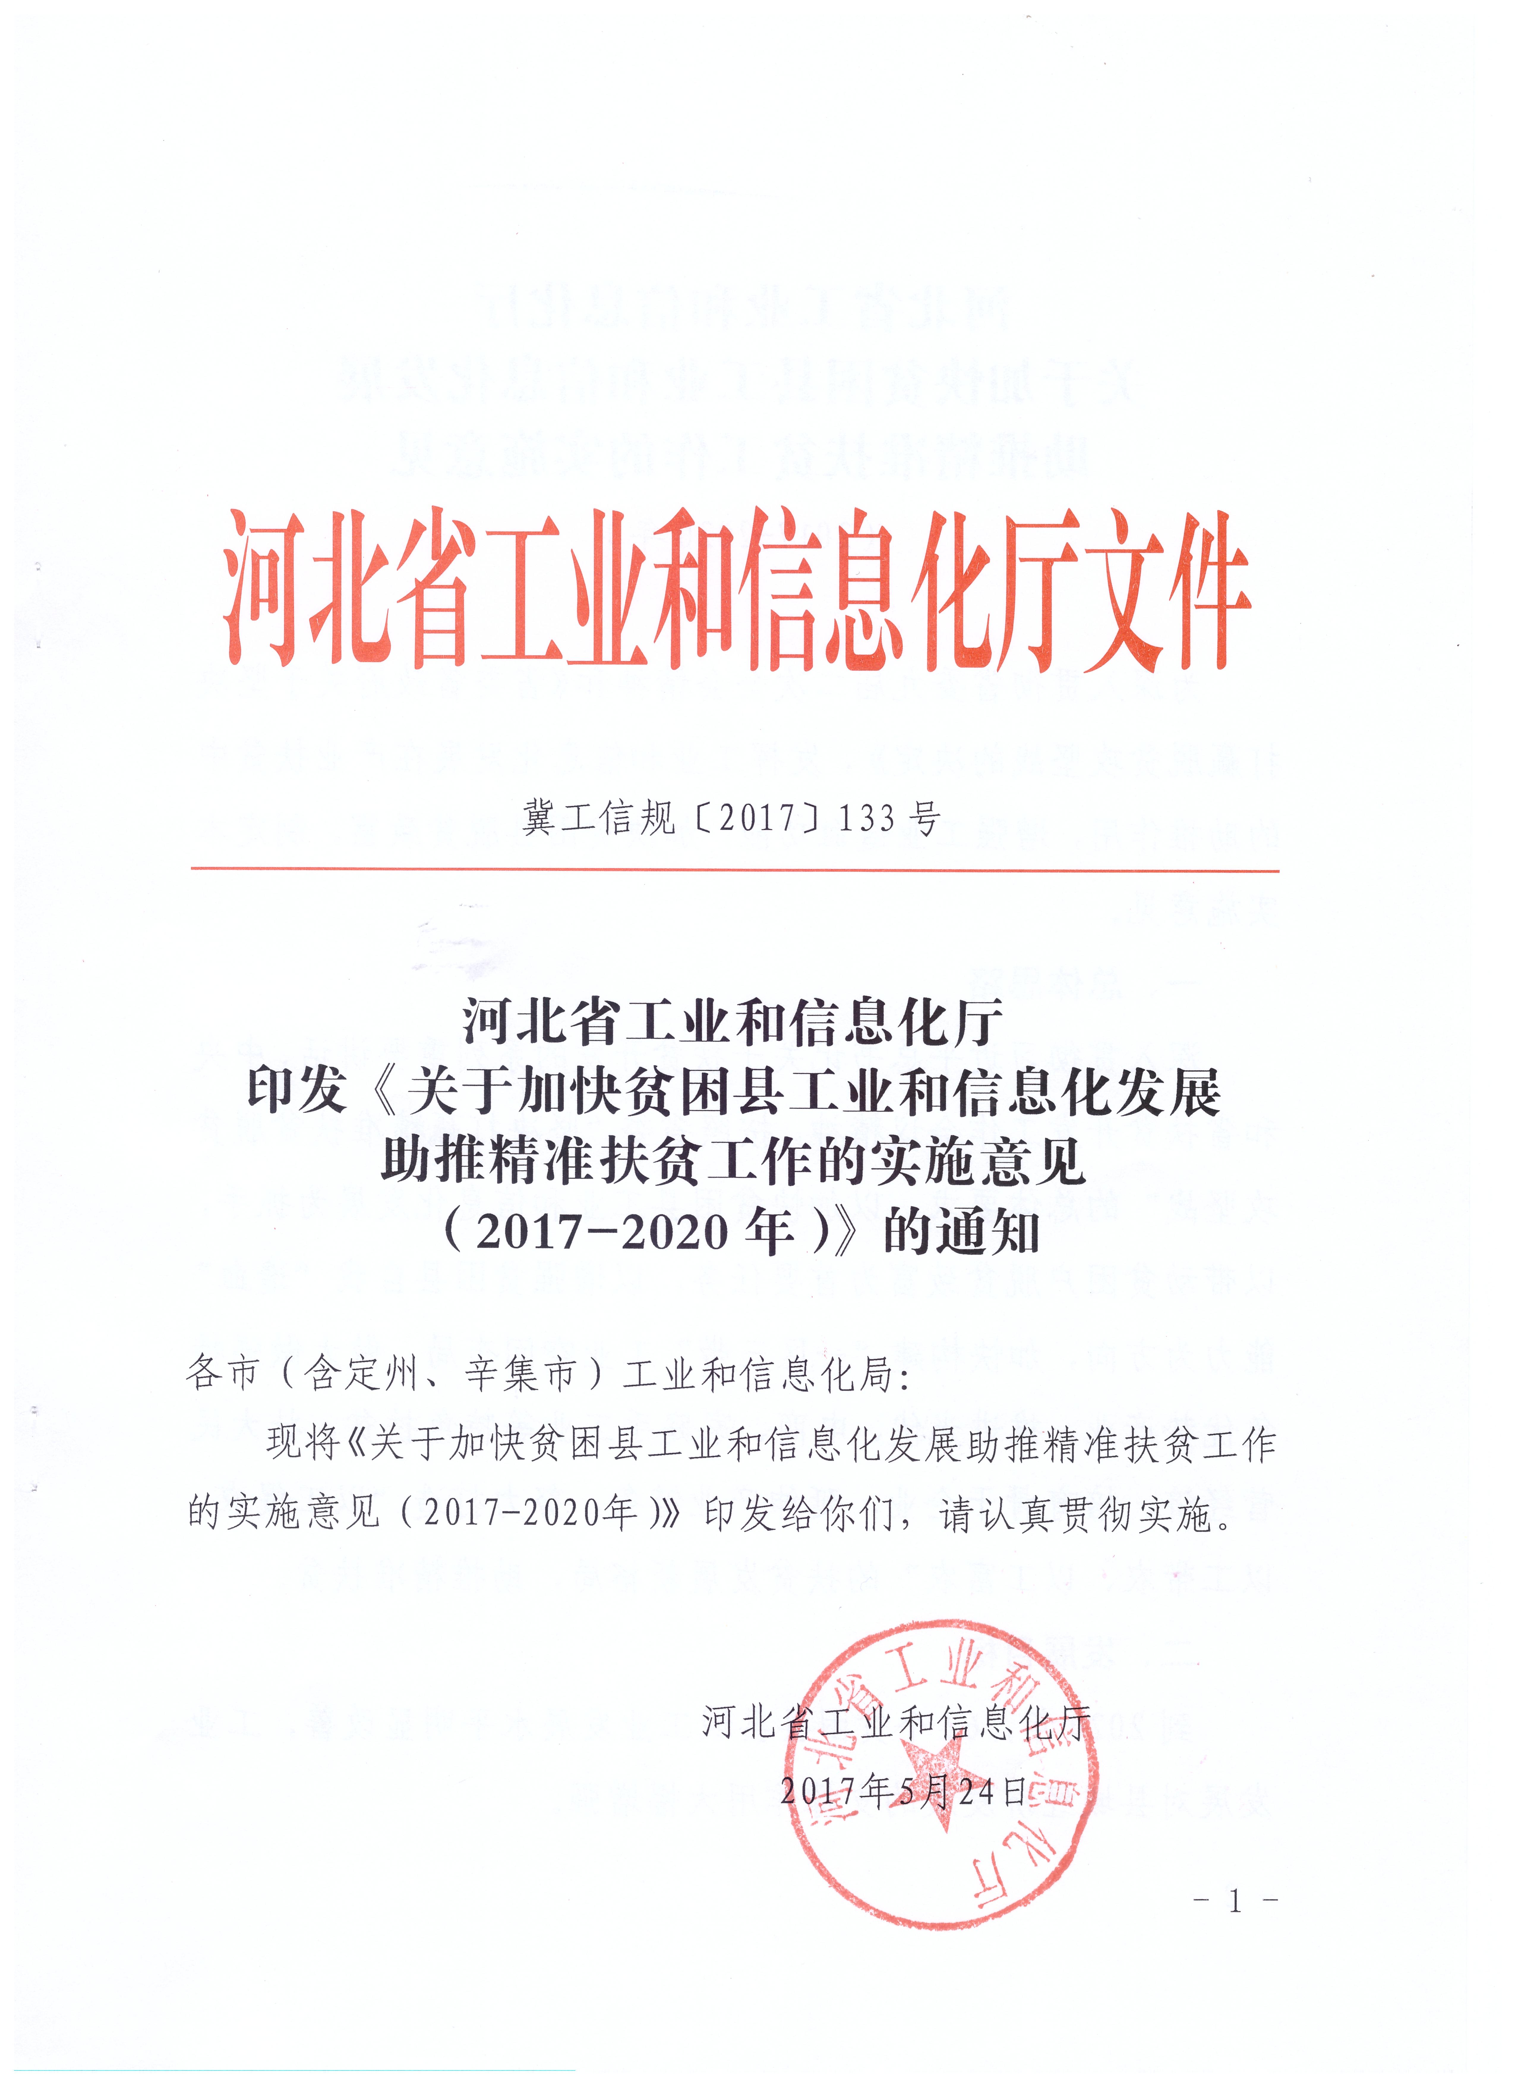
关于加快贫困县工业和信息化发展
助推精准扶贫工作的实施意见
（2017-2020年）

为深入贯彻省委九届二次全会精神和《省委省政府关于坚决打赢脱贫攻坚战的决定》，发挥工业和信息化发展在产业扶贫中的助推作用，增强工业造血功能，加快贫困县脱贫致富，制定本实施意见。
一、总体思路
深入贯彻习近平总书记关于扶贫开发的系列重要讲话、中央和省扶贫开发工作会议精神，按照省委“坚决打赢精准扶贫脱贫攻坚战”的总体要求，以加快贫困县工业和信息化发展为抓手，以带动贫困户脱贫致富为首要任务，以增强贫困县自我“造血”能力为方向，加快构建“一区三带”工业空间布局，做大做强特色优势产业，推进光伏、电商、家庭手工业等特色扶贫，壮大民营经济，培育骨干企业，延伸产业链条，努力打造“以工促农、以工带农、以工富农”的扶贫发展新格局，助推精准扶贫。
二、发展目标
到2020年，62个贫困县县域工业发展水平明显改善，工业发展对县域经济发展的支撑作用大幅增强。
工业对县域经济的支撑作用更趋显著。每年新培育规模以上工业企业150家，总量由目前的3967家提高到4500家以上。工业增速高于全省工业增速平均水平，规上工业增加值占全省比重由目前的14.4%提高至16%以上，占GDP比重由5.3%提高至6%以上。
产业集中度有效提升。贫困县开发区主营业务收入占全省开发区比重由目前的16.2%提高至18%以上。打造3-5个工业转型升级示范县，培育8-10个产业名县和名镇。
信息化水平有效提升。县城主城区公共区域免费WiFi实现100%全覆盖。
重点领域实现两个“倍增”。农林产品加工业产值实现倍增；省级新型工业化产业示范基地实现倍增，示范基地贫困县覆盖率达到50%以上。
特色产业支撑作用显著增强。在全省贫困县因地制宜形成一批特色明显、优势突出、工业集中、竞争较强的优势主导产业，打造3-5个农产品精深加工基地，承接和培育20家骨干企业，着力解决贫困人口就业问题。
三、重点任务
（一）打造“一区三带”工业空间布局。燕山-太行山集中连片特困区22个贫困县（张家口、承德、保定），重点发展新能源、大数据、农副产品深加工、现代中药、尾矿综合利用等，打造绿色生态产业带。黑龙港地区贫困县（沧州、衡水），重点发展绿色食品、皮毛服装、乐器、管道装备等，打造特色轻纺和管道管件产业带。冀中南地区贫困县（石家庄、邢台、邯郸），重点发展新材料、新型建材、生物医药、轻工等，打造特色制造业产业带。少数民族贫困县（承德、沧州、秦皇岛），重点发展牛、羊、鸡等肉类加工业，推广乳化、生物发酵、巴氏杀菌、保水等先进技术，积极开发方便、安全的低温熟制品，打造1-3个特色清真食品产业区。
（二）突出重点力促深度贫困地区产业发展。按照省委、省政府关于10个深度贫困县、206个深度贫困村脱贫攻坚部署，实行力量倾斜、资金倾斜、政策倾斜，统筹资源加强扶持。强化工业发展指导，因地制宜确定扶贫主导产业，在阜平、阳原、隆化等地重点发展山地高效特色农业。在坝上地区大力发展肉牛肉羊等草食畜牧业和错季蔬菜、马铃薯、莜麦等特色产业，推动农产品深加工。加大对口帮扶力度，细化帮扶方案，组建产业帮扶团队，提升贫困地区自我发展能力。
（三）加快特色产业集群发展。因地制宜、分类推进，指导有工业基础的贫困县项目布局向专业园区集中。推动边远山区贫困县依托特色资源，合理布局规划农产品精深加工等特色产业。大力提升园区承载能力，加快技术研发、公共物流、孵化器等公共服务平台的建设。围绕管理咨询、资金人才、发展战略策划等服务需求，对产业集群开展“一对一”、“一对多”的订单式服务。指导有基础的贫困县创建参选省中小企业示范产业集群，在项目管理、品牌打造、资金安排、公共服务平台建设等方面给予重点支持。
（四）推进工业园区发展。加强贫困县57个省级开发区（工业园区）规划定位，强化园区分工协作，促进“一区三带”园区联动发展、错位发展，力争形成空间布局有序、产业发展协同的空间体系。根据区域资源禀赋、产业基础和细分市场，强化产业特色和产业链配套，每个园区确定1—2个主导产业培育壮大。支持每个园区围绕主导产业打造1个公共服务平台，增强研发、检测等公共服务能力，提升产业承载力。实施新型工业化产业示范基地倍增工程，新创建一批省级新型工业化产业示范基地，带动区域产业绿色持续、集群集约发展。强化技术改造专项资金、中小企业发展资金、股权投资基金对园区发展的引导支撑作用，对于符合条件的贫困县工业园区项目给予优先支持。
（五）推动绿色产业承接与合作。抓住京津冀协同发展、京津对口帮扶河北贫困地区、燕山-太行山连片特困区国家重点帮扶等重大机遇，推进落实《京冀对口帮扶和扶贫协作规划》、《天津市扶贫协作及对口帮扶河北省承德市规划（2016一2020年）》，建立完善京津冀产业扶贫长效机制。围绕农产品深加工、现代中药、新能源等重点领域，加强与首农、京粮、二商、三元等北京龙头企业的对接合作，逐步在贫困县建设农副产品生产加工基地和农产品深加工项目，带动贫困人口脱贫致富。加强张北、丰宁等县（区）奶牛规模场（区）与北京市乳业公司的对接，建立奶品原料供应合作机制，强化技术支持，推进奶业规模化、标准化、产业化发展。借助张家口市国家可再生能源示范区建设，加快京冀能源产业转移对接，打造光伏产业示范区。
（六）建设一批特色产业名县、名镇。进一步整合各项政策和资金，加强精准扶贫和对口支援，推动有资源、有基础的贫困县，充分挖掘资源特色、产业特色、文化特色和地域特色，发挥政府引导、市场主导、社会参与的作用，选择1到2个特色主导产业加快发展，提升公共服务能力，努力建成8-10特色产业名县和特色产业名镇。
（七）依托优势资源大力发展农牧产品加工业。实施农林产品加工业倍增工程，积极发展特色产品产地初加工，推动精深加工发展。支持贫困县发挥食用菌、马铃薯、板栗、大枣、核桃、果品等特色农产品资源优势，引进培育农产品精深加工企业，建设特色农林产品产区加工基地，推广产后贮藏、保鲜等初加工技术与装备，推进贫困县农产品全产业链发展，提高附加值。联合大型食品企业在有基础的贫困县建立畜禽养殖基地和加工厂，发展牛、羊、鸡等肉类加工业。加大畜禽骨、皮毛、内脏等的综合利用，做大做强獭兔绒、羊绒加工等服装产业和骨髓粉、骨油等产品，延伸产业链条。
（八）发展现代中药产业。依托保定山区特有仿野生中药材种植环境及中药材原料品质优势，推行“企业+基地+农户”、“企业+基地+合作社+农户”等模式，鼓励龙头企业、农民合作社和种养大户按照GAP(中药材生产质量管理规范)标准，建设生态化、标准化、规范化中药材种植基地。充分发挥企业在营销、信息、人才方面的优势，采取牵线搭桥、转让技术、提供信息等多种方式，发展订单生产，在贫困县建立稳定的原料基地，增加种植户利益的同时，化解中药材原料风险，提高中药产品的质量稳定性。组织中药材种植专家到贫困县开展定向技术帮扶，指导农户按照不同药材、不同要求进行科学种植、科学加工，提升中药材品质和附加值。
（九）大力发展民营经济。把民营经济培育成为推进贫困县经济发展的主体，加快形成民营经济与公有制经济平等使用生产要素、公平参与竞争、同等受到法律保护和政策支持的发展环境。培育一批“专精特新”中小企业，打造一批“单项冠军”。加快提升贫困县中小企业公共服务能力，支持符合条件的贫困县小微企业到创业创新基地发展。实施民营企业家提升工程，强化对贫困县民营企业家的培育提升，建设一支高素质民营企业家队伍，培养一批带领贫困地区脱贫致富的能人、高人。
（十）积极推进光伏、电商等特色扶贫。鼓励光伏制造企业创新电站建设合作发展模式，通过企业捐赠或投资投劳等方式，在45个国家扶贫开发工作重点县和燕山-太行山特困片区县建设分布式光伏发电系统和集中式光伏电站，促进贫困人口增加收入。对于帮扶贫困县建设光伏电站的光伏制造企业，在项目资金、政策扶持等方面给予重点支持。支持贫困县工业企业建设电商信息服务平台，实现产品信息发布、需求信息以及项目招商引资等功能。推进家庭手工业发展，引导有加工需求的工业企业在贫困县设立加工点，推广“企业+合作社+基地+农户”的发展模式，加快家庭手工业由自发生产转向组织化、产业化、规模化发展。实施“能人”带动工程，推进特色扶贫，选择一批有能力、有想法、有作为的致富“能人”，在项目引进、技术培训、公共服务能力方面给予重点支持，树立脱贫致富标杆，带领农户脱贫致富。
（十一）构建高效融资帮扶平台。支持贫困县设立政府出资的融资担保机构，发挥融资担保机构为农村脱贫的融资服务功能。对符合条件的设立申请，在法律法规范围内，按照特事特办、从速从简的原则办理审批程序。鼓励现有资本金规模较小的担保机构继续扩大资本金规模做大做强。对为贫困户提供服务的融资担保机构在风险补偿政策上给予倾斜。
（十二）加强信息化建设。推进贫困县无线局域网（WiFi）建设，2017年年底实现县级以上城市主城区公共区域全覆盖。引导贫困县产业集群龙头企业有效开展两化融合项目建设，争列省级互联网+制造业试点项目，促进企业降本增效和能力提升。协助工业和信息化部建好贫困县“三农”信息服务平台，配合制定平台建设方案，推动贫困县利用信息服务平台发布产品信息、需求信息以及项目招商引资等信息。
四、保障措施
（一）完善工作机制，明确目标任务。完善主要领导亲自抓、分管领导具体抓、各单位密切配合、工作队一线作战的“前店后厂”机制。加强与省直、各市有关部门的沟通，强化人才、技术、资金、市场等方面的协调，形成助推工业扶贫强大合力。充分发挥企业履行社会责任的主体作用，不断推进企业社会责任建设，在生产要素安排方面给予支持，增强广大企业的社会责任意识和履行社会责任的自觉性，变企业履行社会责任为主动干事创业。推动工业企业与贫困户建立带动增收责任机制，通过参股分红、订单采购、本地雇工等方式，建立贫困户与市场主体共同发展的利益联结关系，结成利益共同体。
（二）突出精准扶贫，实施“一县一策”。摸清贫困县工业发展基础，梳理制约发展的问题和障碍，找出产业发展的制约瓶颈。针对地区资源禀赋和主导产业情况，以工业园区、企业为服务对象，以具体需求为导向，从产业发展定位、人才技术支持、资金扶持、市场资源共享、合作共赢等方面，指导各地科学制定脱贫计划和帮扶措施，做到识别精准、措施精准、发力精准，增强脱贫攻坚针对性和可操作性，保证扶贫工作取得实效。
（三）开展技术培训，增强“造血”能力。以省中小企业创业辅导基地、中小企业公共服务平台网络为依托，提供创业、法律、人才、管理、信息、融资、市场、技术等服务。开展中小企业“订单式”服务，突出服务的精准性、有效性，组织服务机构深入企业所在地，开展“一对一、一对多、多对一”量身定制的专项服务，为贫困县的中小微企业提供服务支撑。强化民营企业家素质提升，在贫困县定期组织开展企业家培训。
（四）实施监督管理，开展责任考核。结合各县工业发展和扶贫工作实际，进一步建立健全以资金为基础、以项目为手段、以人才为根本的政府主导、部门协作、多方参与的工业扶贫长效管理机制，有效推进贫困县工业扶贫工作。注重目标考核和监督检查，定期通报工作推进情况，及时解决贫困县工业扶贫推进过程中存在的问题，确保工作的时效性和目标任务的顺利完成。

附件：全省62个贫困县主要经济指标季度报表
附件：

全省62个贫困县主要经济指标季度报表
填报市： 填表人： 联系电话： 填报日期：
贫困县名称  主要经济指标 | 阜平县（例） | 张北县（例） | ……
地区生产总值（亿元）
主导产业（列3个主要）
全部工业增加值（亿元）
规上工业增加值（亿元）
主营业务收入（亿元）
地方公共财政预算收入（万元）
工业园区数量（个）
园区建成面积（万平方米）
工业园区产值本地比重（%）
规上工业企业数量（个）
其中：新增规上企业数量（个）
规上工业企业增加值（±%）
规上工业企业利润总额（万元）
规上工业企业税金总额（亿元）
全社会固定资产投资（亿元）
工业固定资产投资（亿元）
工业技术改造投资（亿元）
注：各市工业和信息化局负责将本地区属于62个贫困县的相关数据，统一收集汇总后上报。

抄送：省扶贫办，贫困县工业和信息化局。
河北省工业和信息化厅办公室 2017年5月25日印发

